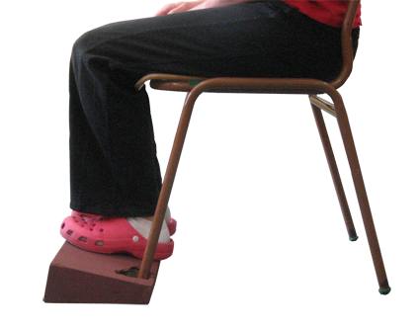
REPOSAPIÉS DE QUITAR Y PONER.

 | REPOSAPIÉS DE QUITAR Y PONER
Breve descripción | La adaptación es muy sencilla. Hemos transformado una caja de madera amplia y estrecha, según la altura del usuario, (como la que se utiliza para guardar encajables de madera). Se taladran dos agujeros del tamaño de las patas delanteras de una silla y a la misma distancia de las mismas, se coloca boca abajo y se introducen las dos patas de la silla. La caja se convierte en un reposapiés que no se mueve mientras está siendo utilizado (como ocurre con otros reposapiés externos). Una vez finalizada la actividad, se extraen las patas de la silla y ésta vuelve a su situación normal. El reposapiés se puede guardar sin ocupar mucho espacio.
Para quién se hizo y con qué objeto | Se realizó para cualquier usuario –alumno o alumna del colegio- cuya altura no es suficiente para tener un buen apoyo de pies en el suelo. Un gran número de nuestro alumnado presenta retraso motor y dificultades para un buen desarrollo de sus habilidades psicomotoras, pero la adaptación es válida para cualquier usuario tenga o no tenga dificultades en este campo.  A menudo vemos a niños y niñas de diferentes edades con los pies colgando cuando están trabajando en el aula o comiendo en el comedor. Esta actitud dificulta el aprendizaje de tareas sobre todo cuando existe algún déficit motor. No siempre el mobiliario escolar está adaptado a la altura de los usuarios infantiles, por lo que es necesario realizar este tipo de adaptaciones. Una correcta postura al realizar actividades de manipulación, como ocurre en el acto de comer, es fundamental para desarrollar un buen aprendizaje de la tarea. El apoyo de pies fija la postura desde la base, estableciendo una actitud postural correcta en el resto del cuerpo (rodillas, caderas, pelvis, tronco y columna, brazos y cabeza).
Materiales y modo de funcionamiento | - Una silla como la que se puede encontrar en cualquier colegio.  - Una caja de madera lo suficientemente robusta para el apoyo de pies. Estas cajas suelen estar en los colegios para guardar encajables o puzles de madera u otros materiales.  - Un taladro.  - Papel de colores o pinturas para decorarlas.
Proceso de elaboración | Lo importante es encontrar una caja con unas medidas un poquito mayores que la distancia entre las patas delanteras de una silla. La altura de la caja dependerá de para qué usuario se utilice, si es muy bajito, la caja será más ancha, y si es más alto será más estrecha. El reposapiés se puede quitar y poner tantas veces como se quiera, para así poder utilizar la silla con o sin la adaptación realizada.
Precauciones | Se debe tener especial cuidado en elegir la altura de la caja, dependiendo del usuario que la vaya a utilizar. Es aconsejable que tobillos, rodillas y caderas mantengan un ángulo de 90º de flexión aproximadamente. En muchas ocasiones, los reposapiés externos se desplazan con el simple movimiento de los pies del usuario y terminan por no utilizarse. Lo importante de este reposapiés es que se queda fijo en el suelo, al estar anclado en las patas delanteras de la silla.
Autores y datos de contacto | APELLIDOS: Cubillo Herraiz  NOMBRE: Antonio  DIRECCIÓN POSTAL: Avenida de los Poblados, 183  CÓDIGO POSTAL: 28041  CIUDAD: Madrid.  PAIS: España.  TELÉFONO: 91 317 33 40 / 649 74 31 05  FAX: 91 317 33 41  CORREO ELECTRÓNICO: antonio.cubillo@educa.madrid.org

Galería de imágenes

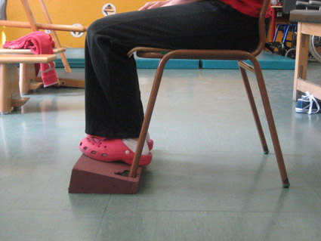
Vista lateral de la adaptación acabada

